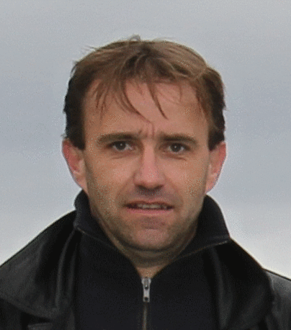

**Jean-Louis GRANIÉ**

**55 ans, Permis B – Véhicule personnel**

JLG-Coaching

jlgcoaching77

jeanlouisgranie

Egligny, France 77126

jlgcoaching77@gmail.com

06/07/60/50/27

► PROFIL

Dynamique et sérieux, en retraite militaire, je suis actuellement éducateur sportif

Savoir-faire: prise d’initiative, sens des responsabilités, capacité à encadrer et gérer une équipe, gestión de mon site internet, mes réseaux sociaux, mon application et ma chaîne You Tube

**DIPLOMAS Y HOBBIES**

**Formaciones :** Diplomados, Congresos, xxxxxxxxxx xxxxxx xxxxxxxxx xxxxxxxxxxxxxxxxx

**Hobbies:** xxxxxxxxxxxxxxxxxxxxxxxxxxxxxx



► LOGICIELS

Word, Excel, Power point, Canva:

Niveau intermédiaire

► EXPÉRIENCES PROFESSIONNELLES

**Depuis le 01/10/2012**

**(Egligny, France)**

**Depuis 01/01/1981**

**(France)**

**Du 01/05/1986**

**au 30/04/2008**

**(France)**

**JLG COACHING**

Auto-entrepreneur

Savoir-faire : Gestion administrative et financière de l’entreprise, coaching sportif individuel et collectif, services à la personne (préparation physique, perte de poids, concours et examens, entreprise)

Intervenant dans les écoles et les centres de loisirs.

**FÉDÉRATION FRANCAISE DE FOOTBALL**

Entraîneur de clubs

***Savoir-faire*** : préparation d’équipe physiquement, techniquement, tactiquement en mentalement, interviews (presses, radio et télévision), préparation des déplacements

Au niveau Régional à Avallon (depuis 2021), au niveau national et Régional à Sens (de 2006 à 2016), au niveau Régional à Fontainebleau (de 2000 à 2006), et à St Sernin du bois (de 1995 à 1999) et au niveau départemental à Clamart (de 1991 à 1994) et à Assevent (de 1981 à 1986)

**MINISTÈRE DE LA DÉFENSE**

Officier

-**Officier sport au CNSD de Fontainebleau (EIS et CSM)** de 1999 à 2008 :

***Savoir-faire*** : rédacteur au bureau réglementation et formation, planification d’activités, gestion des moyens et des installations sportives, coordination de cinq bureaux (stages, organisation, production et informatique, planification et communication), organisation de tests physiques, gestion des instructeurs spécialisés.

-**Officier des sports au Lycée Militaire d’AUTUN** de 1994 à 1999 : ***Savoir-faire*** : management de l’équipe pédagogique, gestion des infrastructures et des crédits sportifs, organisation de manifestations sportives, recrutement des professeurs d’EPS.

-**Elève à l’école Militaire supérieure Scientifique et Technique de** Paris de 1991 à 1994

-**Officier au Régiment d’Infanterie de Sissonne** de 1986 à 1991 : chef de section en compagnie de combat, séjour outre-mer (Nouvelle Calédonie 4 mois), chef de section à l’instruction des appelés du contingent

-**Elève officier à l’Ecole St Cyr de Coetquidan** en 1986

► LANGUES

Anglais: Niveau intermédiaire

► FORMATION

2021 (en cours)

Bachelor Communication Digital

***Commicia / studi***

Online Business School, France

2000

BEES2 Football / DEF

***Institut de Formation***

Clairefontaine, France

1994

Licence STAPS

***Université La Cretelle***

Paris, France

1994

Diplôme Technique Militaire

***Ecole Militaire Supérieure***

Paris, France

Autres :Diplôme Européen / D.E.Footbal l- UEFA A (2013), BEESAPT (2004), Instructeur Zumba Fitness (2012), BAFA (1985), BAFD (1987)

Propriétaire d’une longère à Egligny, j’entretien son parc arboré et paysager que j’ai créé.

Je m’occupe également de nos chambres d’hôtes (Booking, B&B…) et de la piscine (Swimmy). J’aime visiter les châteaux et leur parc. Je suis passionné de sport. J’aime le contact et la relation clientèle (vente occasionnelle de sapins de Noël).

► CENTRES D’INTÉRÊT